网络编程
[ 实验目的 ]
1）掌握网络编程的思路。
2）掌握服务器和客户端的实现。
3）把服务器和客户端结合Java用户图形界面实现小应用程序。
[ 实验内容 ]

- 基于TCP的C/S简单练习，客户端发出一个数字，服务器端发回该数字对应的姓名。
- 修改之前已做的石头剪子布游戏，让其成为C/S模式。
- 基于UDP的通信
- 获取某服务器端的天气预报数据接口的json数据并解释成字符串信息。
---------------------------------------涉及知识点-----------------------------------------

传输控制协议TCP是面向连接的运输层协议。即应用进程(或程序)在使用TCP协议之前，必须先建立TCP连接，在传输完毕后，释放已经建立的连接。利用TCP协议进行通信的两个应用进程，一个是服务器进程。另一个是客户进程。

用户数据报协议UDP是面向无连接的运输层协议。即应用进程(或程序)在使用UDP协议之前，不必先建立连接。自然，发送数据结束时也没有连接需要释放。因此，减少了开销和发送数据之前的时延。

端口和套接字：
一般情况下，两台主机上都会运行许多进程。当主机A上的进程A1向主机B上的进程B1发送数据时，IP协议根据主机B的IP地址，把进程A1发送的数据送达主机B。接下来传输层TCP需要决定把数据发送到主机中的哪个进程。TCP和UDP都采用端口来区分进程。
端口是一种抽象的软件结构(包括一些数据结构和I/O缓冲区），也称为协议端口(protocol port)。端口用一个整数型标识符来表示，即端口号。端口号跟协议相关，TCP/IP传输层的两个协议TCP和UDP是完全独立的两个软件模块，因此各自的端口号也相互独立，端口使用一个16位的数字来表示，它的范围是0~65535，1024以下的端口号保留给预定义的服务，用于一些知名的网络服务和应用。例如，http使用80端口，FTP服务的端口号是21。应用程序通过系统调用与某端口建立连接(binding)后，传输层传给该端口的数据都被相应的进程所接收，相应进程发给传输层的数据都通过该端口输出。

TCP网络编程
两个Java应用程序可通过一个双向的网络通信连接实现数据交换，这个双向链路的一段称为一个Socket (套接字)。Socket通常用来实现Client/Server连接。Socket的出现，使程序员可以很方便地访问TCP/IP，从而开发各种网络应用程序。
Java语言的基于套接字编程分为服务器编程和客户端编程，其通信模型如图所示。
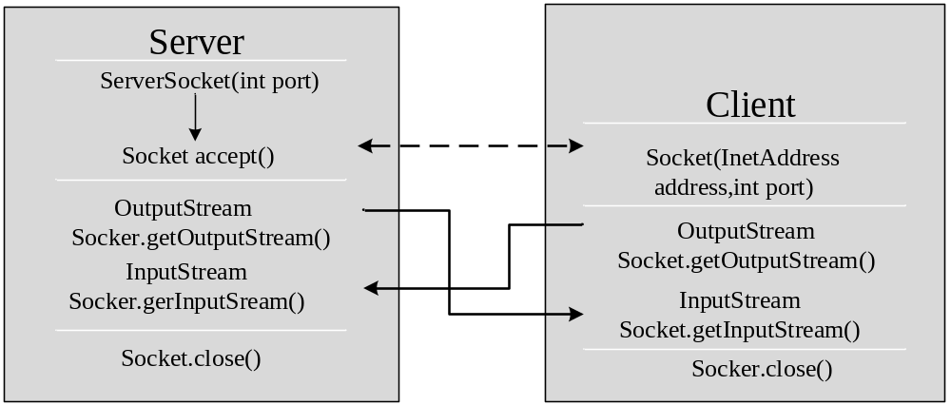
Socket类的对象表示一个Socket。客户端使用Socket类的构造方法，创建一个Socket对象，创建的同时会自动向服务器方发起连接。
Socket类的构造方法如下：
- Socket(String host,int port)throws UnknownHostException,IOException：
功能：向服务器(域名是host。端口号为port)发起TCP连接，若成功，则创建Socket对象，否则抛出异常。
- Socket(InetAddress address,int port)throws IOException：
功能：同上。只是根据InetAddress对象所表示的IP地址以及端口号port发起连接。
- Socket(String host,int port,InetAddress localAddr,int localPort)throws IOException：
功能：创建一个套接字并将其连接到指定远程主机上的指定远程端口。Socket 会通过 调用bind()方法来绑定提供的本地地址及端口。host表示远程主机名， port 表示远程端口号，localAddr表示要将套接字绑定到的本地地址，localPort表示要将套接字绑定到的本地端口。
- Socket(InetAddress address,int port,InetAddress localAddr,int localPort)
throws IOException：
功能：创建一个套接字并将其连接到指定远程地址上的指定远程端口。Socket 会通过 调用bind() 方法来绑定提供的本地地址及端口。
Socket常用方法
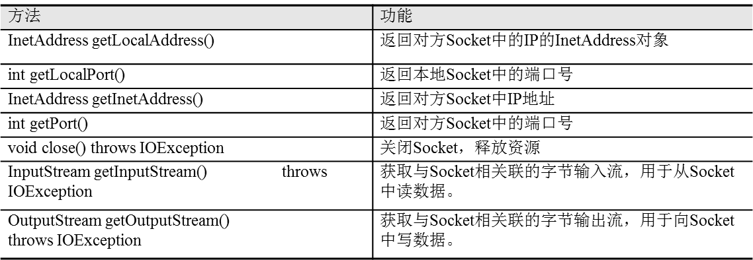

服务器端需要创建监听特定端口的ServerSocket，ServerSocket等待客户端发起TCP连接，然后返回一个用于与该客户端进行TCP通信的Socket对象。
ServerSocket类的构造方法如下：
- ServerSocket(int port)throws IOException：
功能：创建绑定到特定端口的服务器套接字。连接队列的最大长度是50，当连接队列 已满，又有客户端发起连接请求时，服务器将拒绝该连接请求。(连接队列是指已完成TCP三次握手但还没有被accept()取走的TCP连接)
- ServerSocket(int port,int backlog)throws IOException
功能：利用指定的 backlog 创建服务器套接字并将其绑定到指定的本地端口号。backlog表示队列的最大长度。
- ServerSocket(int port,int backlog,InetAddress bindAddr)throws IOException
功能：使用指定的端口、侦听backlog和要绑定到的本地 IP 地址创建服务器，bindAddr表示要将服务器绑定到的InetAddress。
ServerSocket类的常用方法：
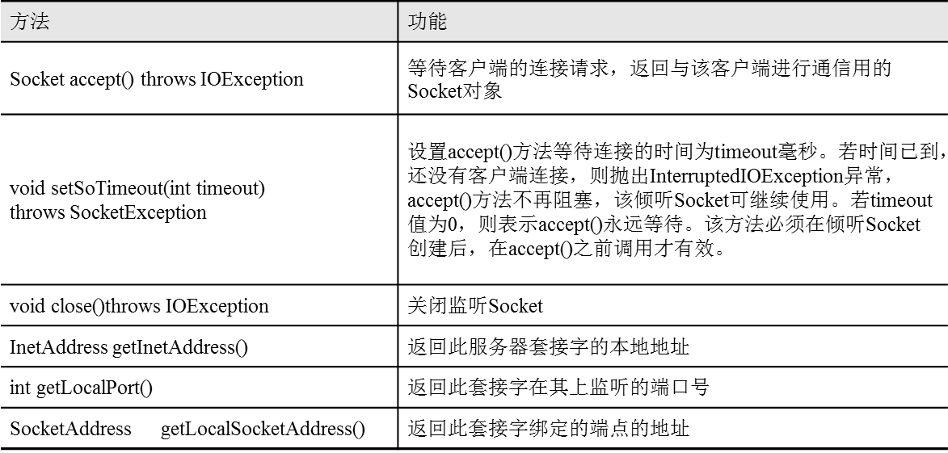
基于Socket的客户程序编程模式---------------------------------
1）打开一个socket。 ( 通过指定主机（主机名和inetAddress）和端口构造一个socket)
Socket mysocket = mysocket=new Socket("localhost",4331);
2）打开该socket 的一个输入流和一个输出流。 (调用Socket类的getInputStream()和 getOutputStream（）实现)
DataInputStream in= new DataInputStream(mysocket.getInputStream()); //获得输出流
DataOutputStream out= new DataOutputStream(mysocket.getOutputStream());//获得输入流
3）依照客户程序与服务程序约定的协议读输入流或写输出流。(不同客户程序的编写复杂度主要体现于此)
out.writeInt(i); //通过out向服务器写入信息
s=in.readUTF(); //通过使用in读取服务器写入输出流的信息
4）关闭输入流和输出流，关闭socket。（次序不能搞错）
out.close(); in.close(); socket.close();
基于socket的服务程序编程模型---------------------------------
1）打开一个socket。 （通过指定端口号创建一个serverSocket实例。该socket的功能是监听客户程序的连接请求，也可以说监听socket）
ServerSocket server = new ServerSocket(4331);
2）执行监听socket的accept（）方法。 （该方法阻塞（block），直至有客户请求连接到服务程序。该方法执行后返回一个新的客户socket用于专门处理该客户连接）
Socket you= server. accept();
3）打开客户socket的一个输入流和输出流。 （用socket类的getInputStream（）和getOutputStream（）实现）
DataOutputStream out= new DataInputStream( you.getInputStream() );
DataInputStream in= new DataOutputStream( you.getOutputStream() );
4）依照预先预定的协议读输入流和输出流。（不同服务程序的编写复杂度体现这里）
m=in.readInt(); //通过使用in读取客户写入输出流的信息
out.writeUTF("你说的数对应的字符是:"+(char)m);
5）依次关闭：输入流和输出流、客户socket、监听socket。 （次序不能搞错）
in.close(), out.close(); you.close(), server.close();

InetAddress类的对象用于表示IP地址，该类没有明确定义构造方法，常用的方法如表所示。
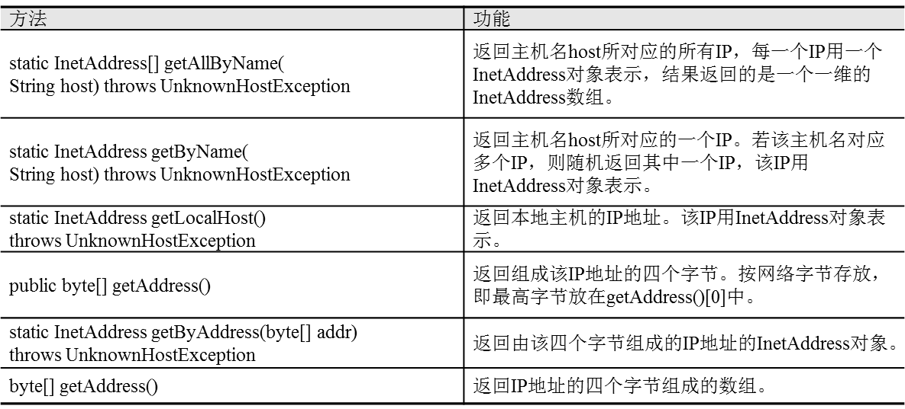

UDP协议是无连接的协议。客户端的DatagramSocket与服务器端DatagramSocket不存在一一对应关系，两者无须建立连接，就能交换数据报。每个DatagramSocket对象都会与一个本地端口绑定，在此端口监听发送过来的数据报。在服务器程序中，一般由程序显式地为DatagramSocket指定本地端口。在客户程序中，一般由操作系统为DatagramSocket分配本地端口，这种端口也称为匿名端口。
- DatagramSocket的构造方法如下：
DatagramSocket()throws SocketException
功能：构造数据报套接字并将其绑定到本地主机上任何可用的端口。套接字将被绑定到INADDR_ANY地址，IP 地址由内核来选择。
DatagramSocket(int port)throws SocketException
功能：创建数据报套接字并将其绑定到本地主机上的指定端口。套接字将被绑定到INADDR_ANY地址，IP 地址由内核来选择。
DatagramSocket类的常用方法如表所示。
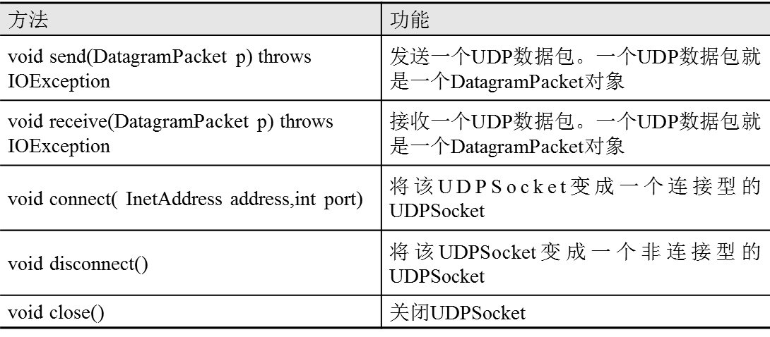
DatagramPacket类的构造方法分为两类：一类是创建DatagramPacket对象用来接收数据报包。另一类是创建的DatagramPacket对象用来发送数据报包。它们的区别是，用于发送数据报包的构造方法需要设定数据报到达的目的地址，若是“连接型”UDP，则不需要设定目的地址，而用于接收数据报包的构造方法无须设定地址。
- 用于接收数据报包的构造方法如下：
DatagramPacket(byte[] buf,int length):
功能：由接收缓冲区(byte[]字节数组与它的长度length)生成一个DatagramPacket对象。buf表示保存传入数据报的缓冲区，length表示要读取的字节数。
DatagramPacket(byte[] buf,int offset,int length):
功能：构造DatagramPacket，用来接收长度为length的包，在缓冲区中指定了偏移量。
- 用于发送数据报包的构造方法如下：
DatagramPacket(byte[] buf,int length, InetAddress address,int port)
功能：构造数据报包，用来将长度为 length 的包发送到指定主机上的指定端口号。length 参数必须小于等于 buf.length。因为默认时UDPSocket是非连接型，故要在每一个发送用的UDP数据包中，除了含有发送的数据外，还要有接收方的IP地址和端口号。
DatagramPacket(byte[] buf,int offset,int length,InetAddress address,int port)
功能：构造数据报包，用来将长度为 length 偏移量为offset的包发送到指定主机上的 指定端口号，length 参数必须小于等于buf.length。
DatagramPacket类的常用方法如表所示。
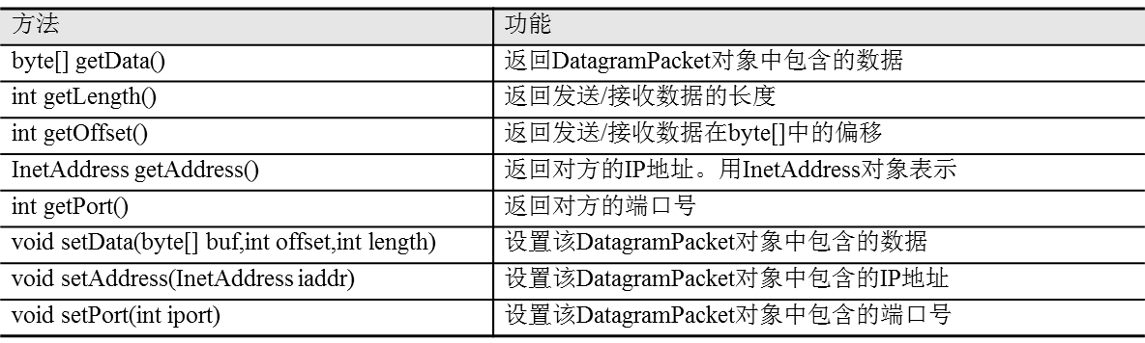

java.net.URL类代表一个统一资源定位符，它是指向互联网资源的指针。资源可以是简单的文件或目录，也可以是对更为复杂的对象的引用，例如对数据库或搜索引擎的查询。
- URL类的构造方法如下：
URL(String spec)throws MalformedURLException：
功能：由一个表示URL地址的字符串构造一个URL对象。
URL(String protocol, String host,int port, String file)
hrows MalformedURLException
功能：根据指定protocol、host、port号和file创建URL对象。
URL类的常用方法如表所示。
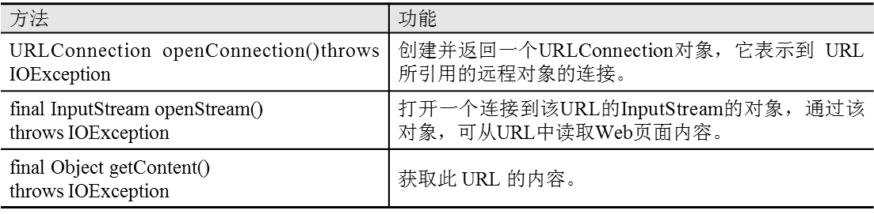
URLConnection类：有时，需要通过URL进行读写操作，这时使用URLConnection就比较方便了，该类的对象表示一个URL的连接，通常由URL对象调用openConnection()来获得。
- URLConnection的构造方法如下：
protected URLConnection(URL url)：构造一个到指定URL的 URL 连接。
URLConnection类的常用方法如表所示。
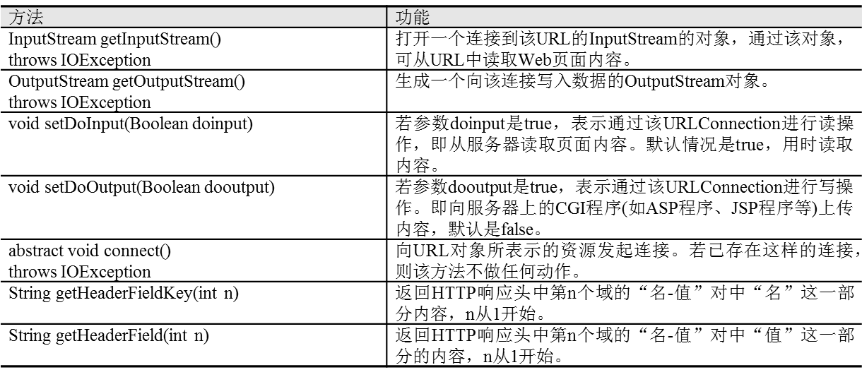
Json
JSON(JavaScript Object Notation) 是一种轻量级的数据交换格式。它基于ECMAScript的一个子集。 JSON采用完全独立于语言的文本格式，但是也使用了类似于C语言家族的习惯（包括C、C++、C#、Java、JavaScript、Perl、Python等）。这些特性使JSON成为理想的数据交换语言。 易于人阅读和编写，同时也易于机器解析和生成(一般用于提升网络传输速率)。

JSON 语法规则
JSON 语法是 JavaScript 对象表示语法的子集。
- 数据在键值对中
- 数据由逗号分隔
- 花括号保存对象
- 方括号保存数组

JSON 名称/值对
JSON 数据的书写格式是：名称/值对。
名称/值对组合中的名称写在前面（在双引号中），值对写在后面(同样在双引号中)，中间用冒号隔开：
1 | "firstName":"John"
这很容易理解，等价于这条 JavaScript 语句：
1 | firstName="John"

JSON 值
JSON 值可以是：
- 数字（整数或浮点数）
- 字符串（在双引号中）
- 逻辑值（true 或 false）
- 数组（在方括号中）
- 对象（在花括号中）
- null
基础示例
简单地说^{[2]} ，JSON 可以将 JavaScript 对象中表示的一组数据转换为字符串，然后就可以在函数之间轻松地传递这个字符串，或者在异步应用程序中将字符串从 Web 客户机传递给服务器端程序。这个字符串看起来有点儿古怪，但是JavaScript很容易解释它，而且 JSON 可以表示比"名称 / 值对"更复杂的结构。例如，可以表示数组和复杂的对象，而不仅仅是键和值的简单列表。

名称 / 值对
按照最简单的形式，可以用下面这样的 JSON 表示"名称 / 值对"：
1 | {"firstName":"Brett"}
这个示例非常基本，而且实际上比等效的纯文本"名称 / 值对"占用更多的空间：
1 | firstName=Brett
但是，当将多个"名称 / 值对"串在一起时，JSON 就会体现出它的价值了。首先，可以创建包含多个"名称 / 值对"的 记录，比如：
1 | {"firstName":"Brett","lastName":"McLaughlin","email":"aaaa"}
从语法方面来看，这与"名称 / 值对"相比并没有很大的优势，但是在这种情况下 JSON 更容易使用，而且可读性更好。例如，它明确地表示以上三个值都是同一记录的一部分；花括号使这些值有了某种联系。

表示数组
当需要表示一组值时，JSON 不但能够提高可读性，而且可以减少复杂性。例如，假设您希望表示一个人名列表。在XML中，需要许多开始标记和结束标记；如果使用典型的名称 / 值对（就像在本系列前面文章中看到的那种名称 / 值对），那么必须建立一种专有的数据格式，或者将键名称修改为 person1-firstName这样的形式。
如果使用 JSON，就只需将多个带花括号的记录分组在一起：
1  2  3  4  5  6  7 | {  "people":[  {"firstName":"Brett","lastName":"McLaughlin","email":"aaaa"},  {"firstName":"Jason","lastName":"Hunter","email":"bbbb"},  {"firstName":"Elliotte","lastName":"Harold","email":"cccc"}  ]  }
这不难理解。在这个示例中，只有一个名为 people的变量，值是包含三个条目的数组，每个条目是一个人的记录，其中包含名、姓和电子邮件地址。上面的示例演示如何用括号将记录组合成一个值。当然，可以使用相同的语法表示多个值（每个值包含多个记录）：
1  2  3  4  5  6  7  8  9  10  11  12  13  14  15  16  17  18  19  20  21  22  23  24  25  26  27  28  29  30  31  32  33  34  35  36  37 | {  "programmers": [{  "firstName": "Brett",  "lastName": "McLaughlin",  "email": "aaaa"  }, {  "firstName": "Jason",  "lastName": "Hunter",  "email": "bbbb"  }, {  "firstName": "Elliotte",  "lastName": "Harold",  "email": "cccc"  }],  "authors": [{  "firstName": "Isaac",  "lastName": "Asimov",  "genre": "sciencefiction"  }, {  "firstName": "Tad",  "lastName": "Williams",  "genre": "fantasy"  }, {  "firstName": "Frank",  "lastName": "Peretti",  "genre": "christianfiction"  }],  "musicians": [{  "firstName": "Eric",  "lastName": "Clapton",  "instrument": "guitar"  }, {  "firstName": "Sergei",  "lastName": "Rachmaninoff",  "instrument": "piano"  }]  }
这里最值得注意的是，能够表示多个值，每个值进而包含多个值。但是还应该注意，在不同的主条目（programmers、authors 和 musicians）之间，记录中实际的名称 / 值对可以不一样。JSON 是完全动态的，允许在 JSON 结构的中间改变表示数据的方式。

- C/S简单练习，客户端发出一个学号，服务器端发回该学生的姓名。

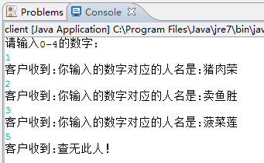
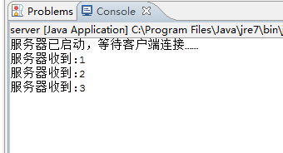

- 修改之前已做的石头剪子布游戏，让其成为C/S模式。

即界面作为客户端，将玩家出招数据发送到服务器端，服务器端随机生成出招数据（假设剪刀为1，石头为2，布为3），并判断输赢，将结果发回客户端。
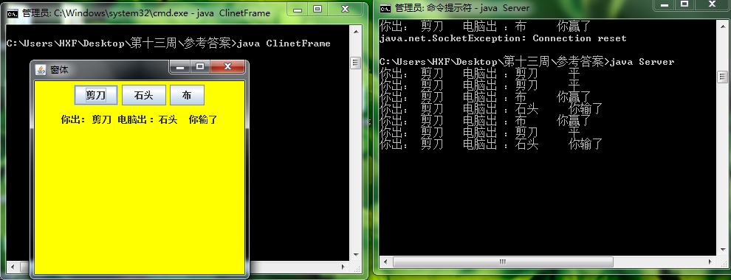

- 基于UDP的通信。
实现一对实时通讯客户端。
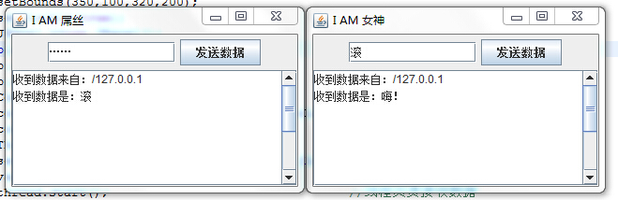

- 获取某服务器端的天气预报数据接口的json数据并解释成字符串信息。

- 将json工具类包导入工程
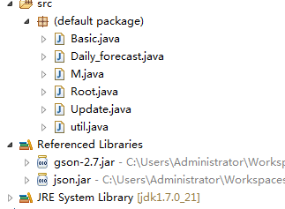
- 注册一个和风天气账号，并准备好天气数据接口url
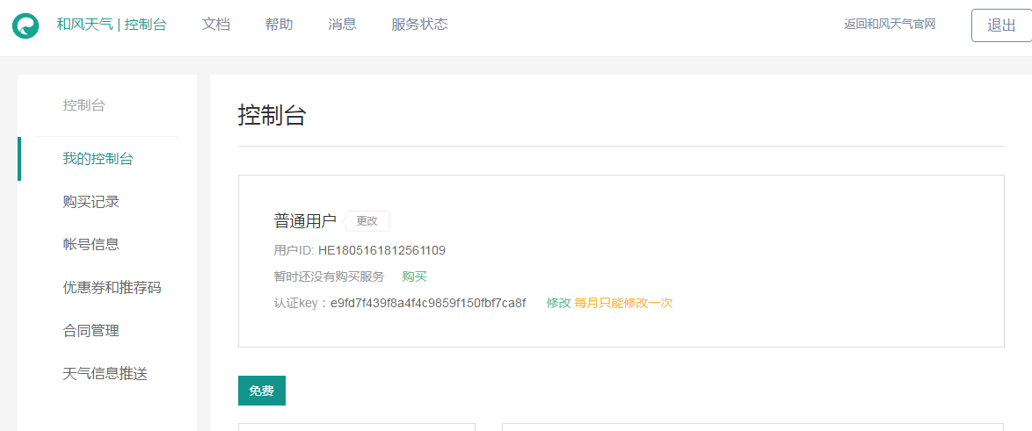
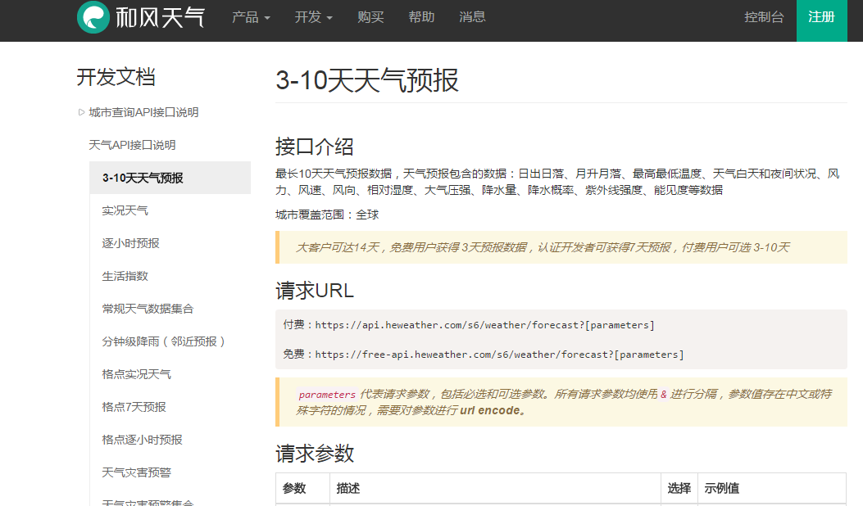
https://free-api.heweather.com/s6/weather/forecast?location=北海&key=e9fd7f439f8a4f4c9859f150fbf7ca8f
- 浏览器获得json数据
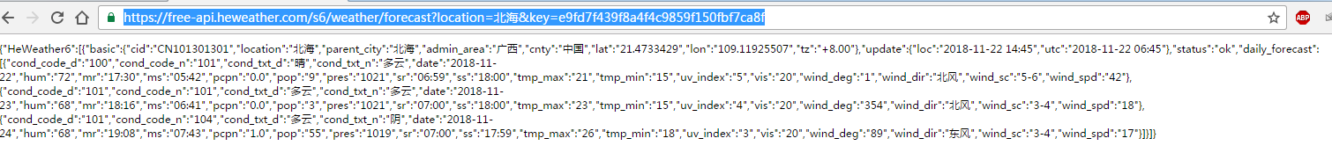

- 登录sojson网站，将json数据格式化

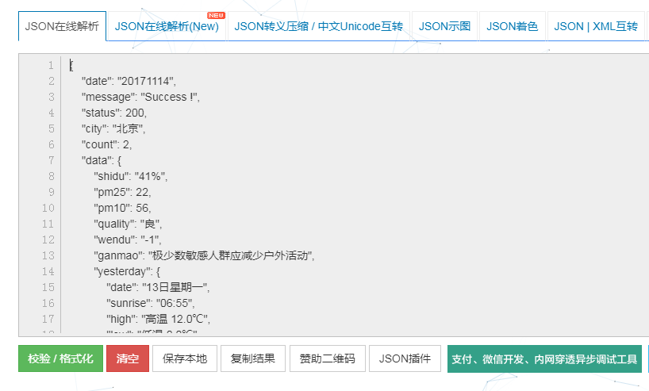
- 在线生成json实体，即数据模型类。

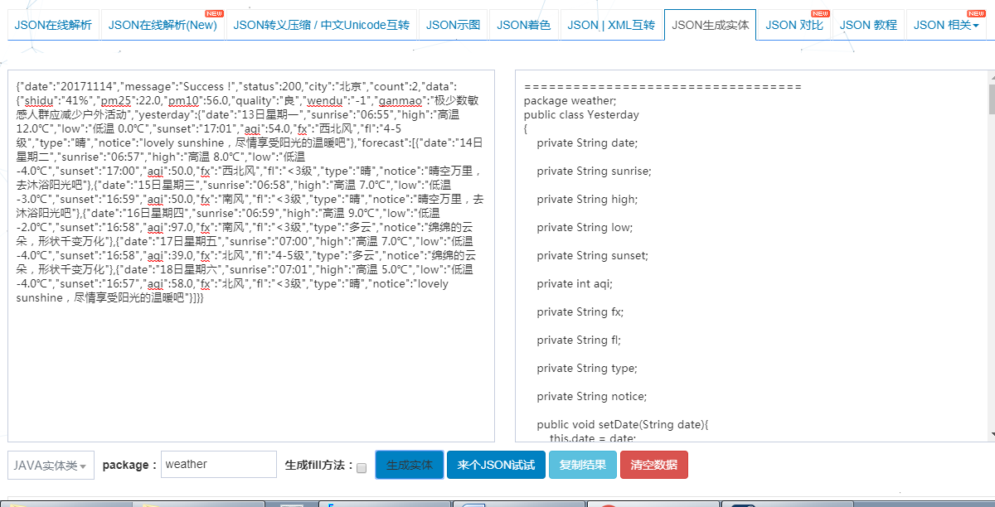

- 将生成好的实体代码导入工程。

注意：其中Root类修改如下
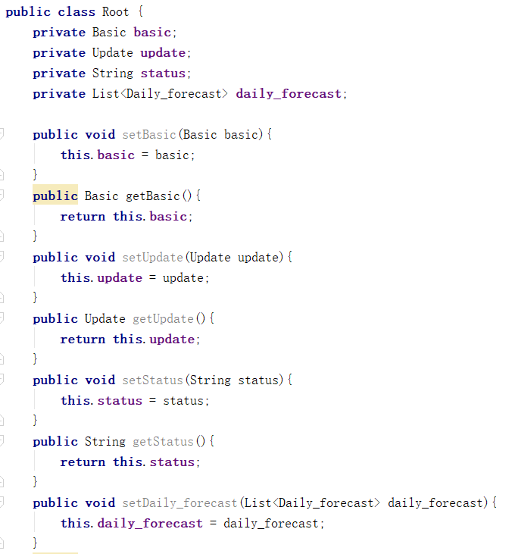
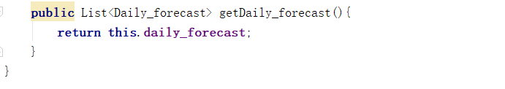

- 编写获取网络数据和解析json的工具类util
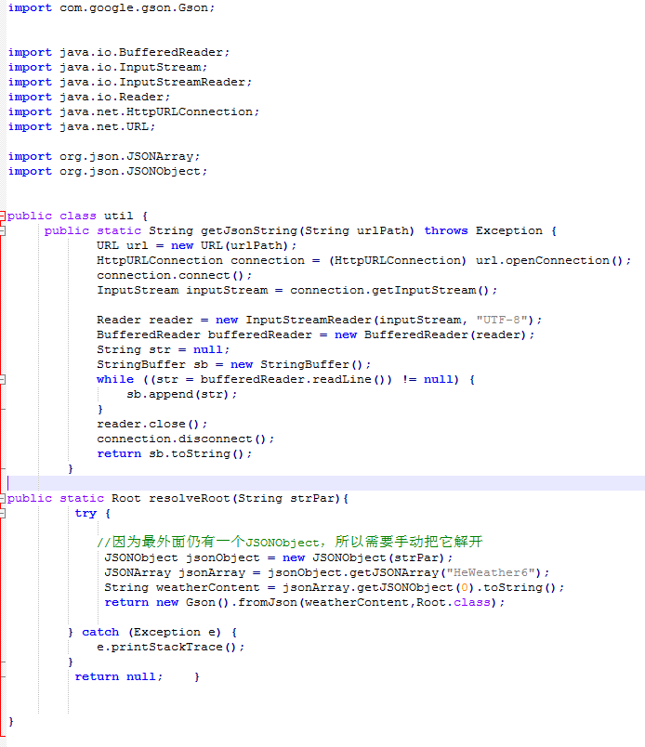

- 编写好主类M 和子线程类getNet传入具体城市名称，调用上面准备好的类，实现天气查询和显示。
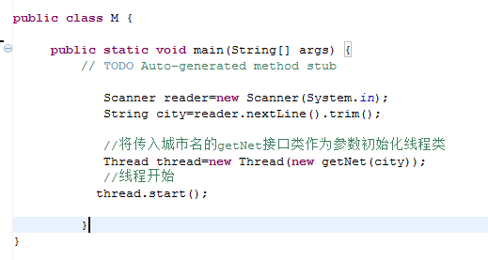
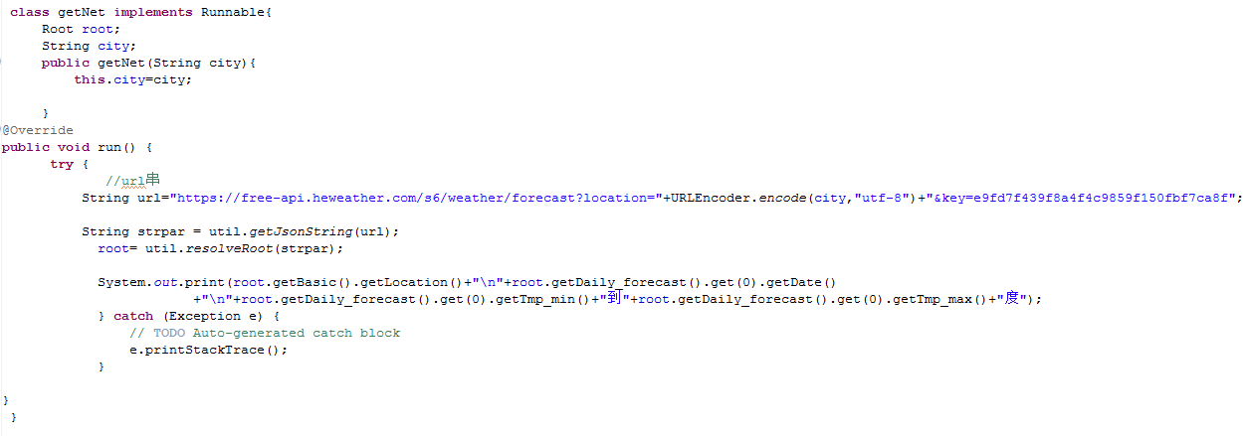
- 运行。
